МИНИСТЕРСТВО ОБРАЗОВАНИЯ И НАУКИ РОССИЙСКОЙ ФЕДЕРАЦИИ

ФГБОУ ВО «ДОНЕЦКИЙ НАЦИОНАЛЬНЫЙ ТЕХНИЧЕСКИЙ УНИВЕРСИТЕТ»

Факультет Интеллектуальных систем и программирования

Кафедра "Программная инженерия" им. Л.П. Фельдмана

Лабораторная работа №3

по курсу: «Профессиональная практика программной инженерии»

на тему: «Восстановление данных из ранних ревизий»

Выполнил:

ст. гр. ПИ-21б

Зосимов В. В.

Проверил(а):

Филипишин Д. А

Ищенко А. П.

ДОНЕЦК – 2025

Цель работы: получить практические навыки в совместной разработке программного средствами системы контроля версий Git, а также использование инструмента восстановления предыдущих ревизий.

Задание к лабораторной работе:

Внести необратимые изменения или удалить несколько файлов в своём программном проекте. Зафиксировать изменения. Отобразить изменения в отчёте.

Восстановить свой репозиторий средствами системы контроля версий. Описать выбранный способ и использованные команды, отобразить исправления в отчёте.

**Тема выбранного проекта**: 8. Блокнот (с реализацией поддержки семантики языков программирования, учесть наличие тем оформления).

Структура программы:

1. **Основные функции приложения**:
   * Application.py: Основной класс приложения.
   * user_interface.py: Модуль, отвечающий за пользовательский интерфейс.
2. **Работа с текстом**:
   * AutoComplete.py: Модуль автозаполнения и подсказок.
   * ChangeHistory.py: Модуль для отслеживания истории изменений.
   * syntax_highlighting.py: Модуль для подсветки синтаксиса.
3. **Работа с файлами и производительность**:
   * FileHandler.py: Модуль для работы с файлами.
   * PerformanceOptimizer.py: Модуль для оптимизации производительности.
   * theme_support.py: Модуль для поддержки тем оформления.

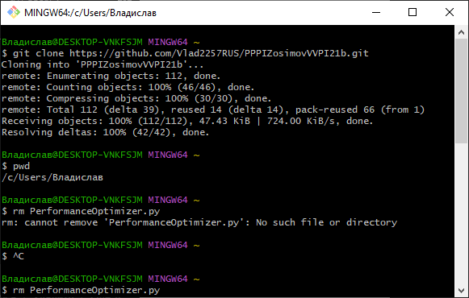

Рисунок 1 - клонирование репозитория

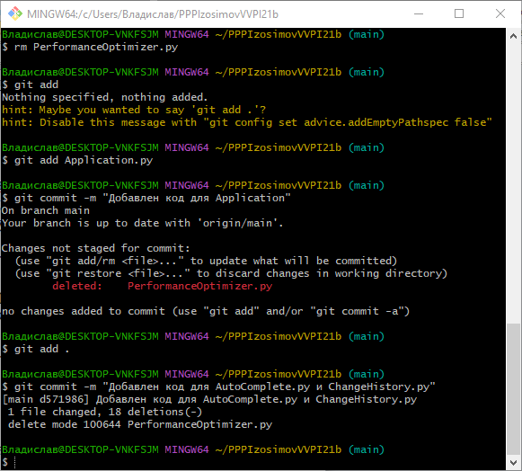

Рисунок 2 - Описание и демонстрация порчи программного кода в виде изменения нескольких файлов

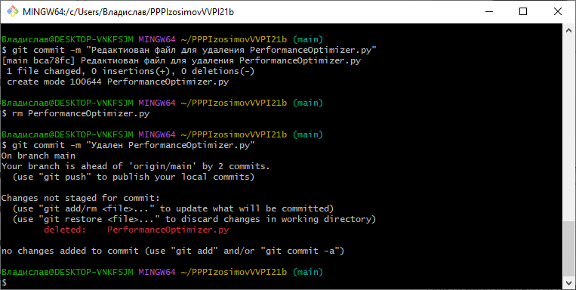

Рисунок 3 - Описание и демонстрация порчи программного кода в виде удаления файла

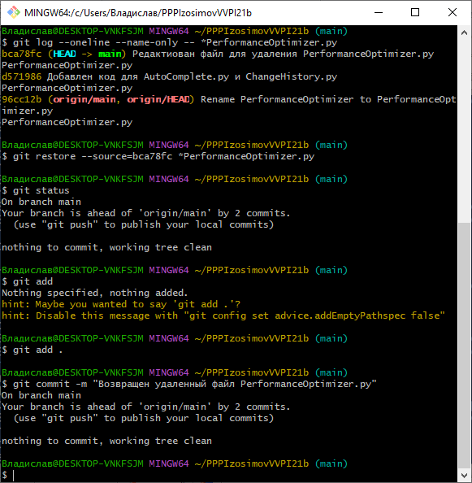

Рисунок 4 – Найдем последний коммит и восстановим файл

Ссылка на аккаунт: https://github.com/Vlad2257RUS

Ссылка на репозиторий: https://github.com/Vlad2257RUS/PPPIZosimovVVPI21b/tree/main